Тест Motorola V635: Как закалялся стиль / MForum.ru
18.04.2005

Бизнес-аппарат Motorola V600 стал достаточно популярен, даже несмотря на то, что это был чуть ли не первый "деловой" телефон в форм-факторе "книжка" (допотопные "стартаки" не в счет). Продолжение удачной концепции было предсказуемо - сначала появилась Motorola V620 в обновленном дизайне и с улучшенным дисплеем, а затем и Motorola V635. Однако не стоит воспринимать 635-ю модель как продолжательницу традиций V600 - эта новинка стоит на ступеньку выше в плане функциональности, поэтому позиционироваться она будет не просто как бизнес-аппарат, а как телефон для деловых людей, желающих видеть в своем помощнике расширенный функционал.

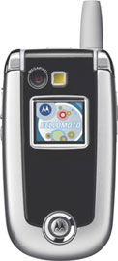 | 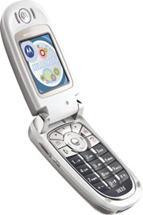 | 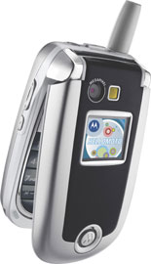
Motorola V635, фото производителя
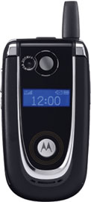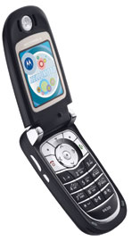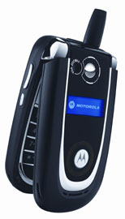
Для сравнения: Motorola V620...
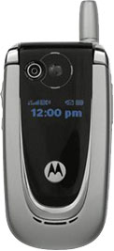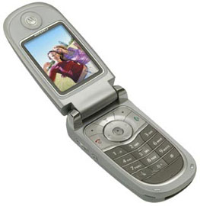
... и Motorola V600.
При первом взгляде на Motorola V635 создается впечатление, что это все та же V600/V620, однако по сути это совсем другая модель. Сразу бросается в глаза цветной внешний дисплей и вспышка рядом с камерой там, где раньше было зеркальце для автопортретов.
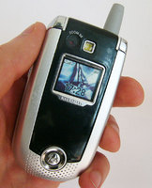 | 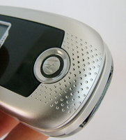
Под фирменным лейблом видно множество декоративных углублений, создающих эффект сетки, на самом деле отверстий тут нет. В черно-матовой пластмассовой вставке разместился цветной STN-экран с разрешением 96х80 точек и поддержкой 4096 цветов, который не очень хорошо проявляет себя на солнце, но при этом отменно показывает в темноте. Вполне "съедобный" экран, отображающий необходимую информацию, особенно в сравнении с однострочными монохромными экранчиками предшественников. Над дисплеем расположились окошки камеры и вспышки. Отсутствие зеркальца компенсирует дисплей, выполняющий роль видоискателя в закрытом состоянии.
Досадно, но V635 лишился мигающего круга - важной имиджевой детали. На его иллюминацию в V600/V620 окружающие не могут не обратить внимание, особенно в затемненной атмосфере ночного клуба или вечеринки. К тому же у светодиодного кольца было вполне практическое назначение индикации Bluetooth - круг синхронно мигал синим цветом с "родной" Bluetooth-гарнитурой. При бесшумном режиме иллюминация помогала не пропустить входящий вызов. В общем, как нам кажется, зря отказались от этой "фичи".
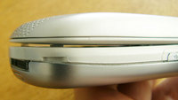 | 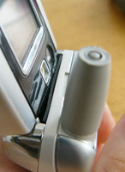 | 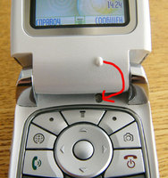
Конструкция раскладушки не претерпела изменений - все тот же достаточно удобный механизм, все те же резиновые "подушки безопасности", о которые ударяются половинки при закрытии и которые придающие "пружинность" конструкции. Угол раскрытия равен примерно 150°, на больший угол раскрыть крышку не получится - срабатывает резиновый ограничитель. Кстати, стоит отметить, что в Motorola V600 такого элемента не было, из-за чего панель нередко трескалась. Начиная с V620 резиновые ограничители у Моторолы стали практикой.
Под дисплеем на внутренней стороне крышки находится датчик, который при закрытии отключает экран и заодно подсветку клавиатуры. Непонятно, зачем всю эту конструкцию разместили на видном месте - пользователю совсем необязательно ее видеть.
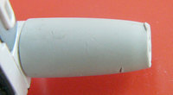
Глядя на современные "книжки", можно подумать, что внешние антенны навсегда ушли в прошлое. Но, как видим, в "Мотороле" считают иначе: внушительный "пенек" 635-й как будто возвращает нас на несколько лет назад. Нам видится несколько причин применения "Моторолой" внешних антенн. Во-первых, до сих пор многие пользователи, особенно консервативных и скептических людей, коих в деловой среде предостаточно, считают, что "пенек" лучше ловит радиоволны, нежели встроенная антенна. Во-вторых, все те же скептики и консерваторы, привыкшие к внешним антеннам, считают, что именно так и должен выглядеть настоящий сотовый телефон, а все остальное - игрушки для детей. В принципе, первый пункт можно считать следствием второго. Не беремся судить, насколько наша логика верна, но другого объяснения мы не находим. Вряд ли у "Моторолы" есть технические проблемы с разработкой "безантенных" моделей (вспомним хотя бы RAZR). Дело скорее в маркетинге. По крайней мере, удобства в "пеньке" мы никакого не видим. К тому же в V635 он сделан из мягкого пластика, в результате легко царапается.
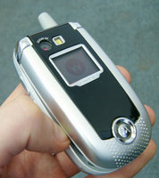
Открыть книжку одной рукой не составит труда и правшам, и левшам. Но насечки-углубления для большого пальца не помешали бы.
В Motorola V635 встроено два динамика: полифонический под аккумуляторной крышкой (он же спикерфон) и обычный, речевой, там, где ему и положено быть. На лицевой части под логотипом "Моторолы" находится мелкая металлическая сетка, так что можно подумать, что здесь спрятался еще один динамик, на самом деле это пассивный элемент, предназначенный, скорее всего, для более эффективного воспроизведения речи. Кстати, по части звука претензий нет - он громкий и четкий. Что касается полифонии, то она 24-голосная и звучит так же, как и в предыдущих моделях (V600/V620), да и ассортимент мелодий несильно изменился. Как и положено "Мотороле", V635 поддерживает MP3-рингтоны.
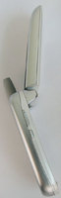 | 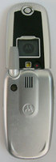 | 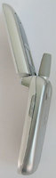 | 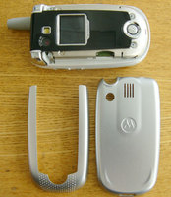
Материал корпуса как всегда на высоте - аккумуляторная крышка и съемная часть лицевой панели сделаны из анодированного алюминия, они не только предохраняют корпус от повреждений, но и придают аппарату солидность. На левом торце расположилась клавиша-качель регулирования громкости. Под ней - кнопка включения фотокамеры в закрытом состоянии "книжки", у открытого телефона эта же клавиша, названная "интеллектуальной", может запускать любую функцию. Кстати, обе софт-кнопки, расположенные в верхнем правом и левом углу клавиатуры, и навигационная клавиша также программируемые, чего нельзя сказать о кнопке на левом торце телефона: за ней жестко закреплен голосовой набор (короткое нажатие) и включение диктофона (длительное удержание). Диктофон сделан в духе "Моторолы": пока держишь кнопку, запись идет, как только отпустил - процесс прекращается и файл автоматически записывается в раздел "Голосовые записи". Так что лекцию или выступление не записать. Радует, что диктофон работает во время телефонного разговора.
На верхнем торце располагается крепление для шнурка и аудиовыход для наушников стандарта "2.5".
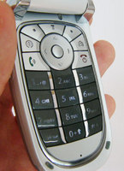 | 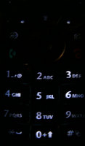
Клавиатура | Подсветка

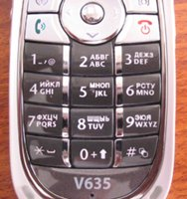
Клавиатура с кириллицей
Клавиатура Motorola V635 заметно преобразилась по сравнению с предшественниками. Цифровые кнопки стали более приятными на ощупь, хотя без подсветки их обозначения сливаются. Блок управления не претерпел существенных изменений, при этом появились кнопки быстрого вызова камеры и WAP-браузера с соответствующими обозначениями. Неудачно выполнен ряд нижних кнопок - их нажатию мешает высоко расположенная панель. Подсветка клавиш молочного цвета, не очень равномерная - блок клавиш управления почти не виден в темноте. Как и предыдущие "Моторолы", V635 оснащена датчиком освещенности, благодаря чему подсветка клавиш не срабатывает, если света итак вполне достаточно - таким образом экономится энергия батареи. Датчик находится под правой резинкой, смягчающей закрытие "раскладушки".
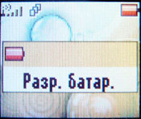 | 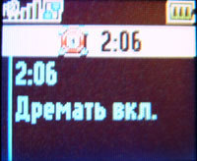
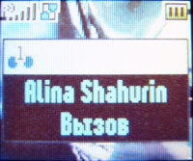 | 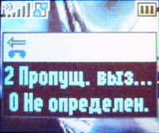
Внешний экран изготовлен по STN-технологии и поддерживает 4096 цветов при разрешении 96x80 точек. Конечно, цветной экран выглядит уместнее, нежели монохромный, но на солнце он сильно выцветает - в качестве видоискателя для камеры на освещенной улице его не применить. К тому же photo call на внешнем дисплее не важный. Вот с отображением системной информации и времени экран справляется отлично.
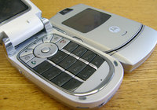 | 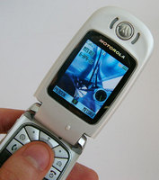
Motorola V635 и Razr V3. Нижняя часть V635 по толщине равна закрытому Razr'у. | Физический размер экрана можно было бы сделать и побольше.
Если подвести итог по корпусу, то габариты (89x49x25) и вес (133 грамма) новики внушают уважение. Это стопроцентный бизнес-аппарат, он подойдет лишь тем, кому нравятся массивные телефоны.
Меню в Motorola V635 не изменилось ни на йоту. Весь интерфейс стандартен и предсказуем, лишь экранные темы вносят разнообразие.
Пункты "Адресная Книга", "Сообщения", "Ежедневник", "Настройки" не нуждаются в представлении.
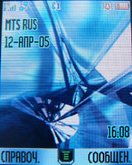 | 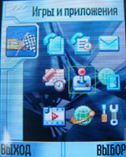
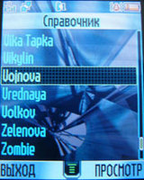 | 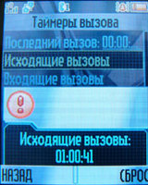
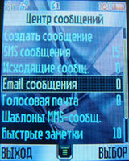 | 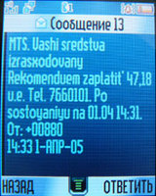

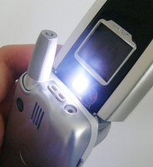 | 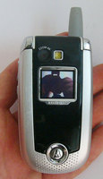
Вспышка-подсветка. | Внешний видоискатель не отличается особой информативностью.
Камера в аппарате соответствует времени. Разрешение в 1280x960 точек - вполне неплохой вариант. Впрочем, уже на подходе двухмегапиксельные камерофоны.
Объектив располагается на лицевой крышке, он чуть утоплен в корпус. Справа от камеры - вспышка, а точнее - фонарик, так как в импульсном режиме она не работает. Подсветка эффективна на расстоянии не более метра. Обидно, но она не предусмотрена для работы в качестве фонарика, включить вспышку можно только через меню камеры.
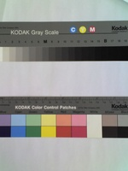 | 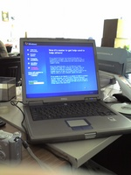
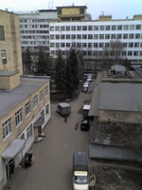 | Образцы фото  Образец видеофайла (167 Кб, *.3gp)>>>
Фотографировать можно как в открытом, так и в закрытом состоянии. В последнем случае за 8-кратный цифровой зум отвечает боковая качелька регулировки звука. В раскрытом состоянии через меню или стрелками навигационной кнопки можно менять масштаб, стиль, экспозицию и освещение.
Видеозапись 7,5 кадров в секунду. Качество - посредственное даже на максимальных установках. Запись видео - скорее игрушка из-за посредственного качества, чем необходимость. Максимальная длительность ролика - 45 секунд. Приятней загружать уже готовые видеоролики для просмотра, но, увы, нет полноэкранного воспроизведения, как в Motorola E1000.
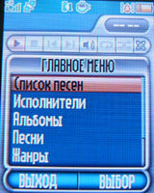 |  | 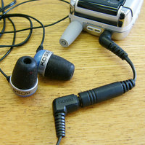
Интерфейс MP3-плеера. | Подключение "неродных" наушников.
MP3-плеер - одно из главных нововведений в новинке. Проигрывать закаченные песни можно, выбирая из списка мелодий, либо с помощью "родного" приложения, написанного на Java. Основные возможности плеера: поиск в памяти телефона всех MP3 по альбомам, жанрам, песням, а также создание плэй-листов. Интерфейс полностью русифицированный, интуитивно понятный, а для "чайников" имеется даже функция "Справка". Воспроизведение можно сопроводить подобием эквалайзера - разноцветными квадратами, которые по идее должны мигать в такт музыке, но в жизни это выглядит достаточно "тормознуто". При нажатии клавиши "Отбой" приложение сворачивается и музыка умолкает. При повторной активации приложения придется заново запускать песни.
Стереогарнитура, поставляемая в комплекте, пожалуй, качеством лучше, чем быстро ломающиеся китайские наушники, но есть возможность подключить и свои любимые "уши", вот только придется обзавестись специальным аудио-переходником или искать наушники со входом 2.5 дюйма.
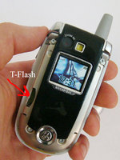
Разъем T-Flash.
Встроенной памяти в трубке 11 Мб, чего вполне хватит и под любимые MP3-мелодии, и под "тяжелые" мегапиксельные фотографии. Не будем забывать и о сменной карте памяти. Для хранения файлов аппарат оснастили сменной флэш-картой стандарта TransFlash. В базовый комплект входит "флешка" на 32 Мб - не разгуляешься, а в магазинах TransFlash пока не очень распространен, да и цены кусаются (128 Мб - 30 USD, 256 Мб - 55 USD). Аппарат поддерживает "горячую" замену карты памяти, то есть без выключения телефона. Слот расположен под металлической вставкой, которую придется снимать каждый раз при замене карточки, что не очень удобно.
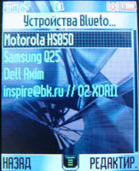
Спаренные устройства.
Работа в качестве GPRS-модема через Mobile PhoneTools не вызвала у нас проблем. Очень жаль, но в нашей версии не было функции подзарядки от USB-кабеля, из-за этого при активном пользовании телефон будет разряжаться на глазах, поэтому лучше подключать V635 к зарядному устройству. Стоит упомянуть, что V635 поддерживает EDGE (в скором времени "Мобильный Форум" планирует широкомасштабное тестирование данной услуги).
Li-Ion аккумулятор ескостью 780 мАч позволет трубке работать до двух суток при получасе разговоров в сутки и редком использовании Bluetooth и других функций. Можно сказать, что три дня для аппарата - предел.
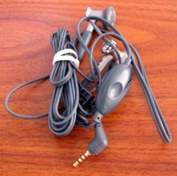 | 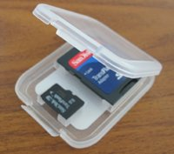
Гарнитура | T-Flash с переходником
В комплект Motorola V635 входят: зарядное устройство, USB-кабель, программное обеспечение, стереонаушники, флэш-карта T-Flash 32 Мб с SD-переходником, руководство пользователя.

Сравнение
Начало формы
Указана прогнозируемая цена на 01.05.2005 |  |  |  |  |  |  |  |  |  |  |  |  | EDGE | Карта памяти
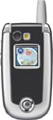
  Motorola V635 $400 GSM 850/900/1800/1900, 89x49x25, 126г., Li-Ion, 80ч./4ч.
 | 176х220  TFT  262144 | 1.2  Мп | 24 |  |  |  |  |  | нет |  | нет |  |  | T-Flash
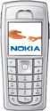
  Nokia 6230i $380 GSM 900/ 1800/ 1900, 103x44x20, 99г., Li-Ion, 300ч./5ч.
 | 208х208  TFT  65536 | 1.2  Мп | 24 |  |  |  |  |  |  |  |  |  |  | RS-MMC
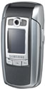
  Samsung SGH-E720 $400 GSM 900/ 1800/ 1900, 91x45x23, 90г., Li-Ion, 200ч./5.5ч.
 | 176х220  TFT  262144 | 1.2  Мп | 64 | нет |  |  |  |  | нет |  | нет |  | нет | нет
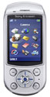
  SonyEricsson S700i $400 GSM 900/ 1800/ 1900, 107.5x49x24.5, 137г., Li-Ion, 300ч./7ч.
 | 240х320  TFT  262144 | 1.3  Мп | 40 | нет |  |  |  |  |  |  | нет |  | нет | MSD
Конец формы

Мнение MForum: Motorola V635 - стопроцентный бизнес-аппарат, сравнительно большой и тяжелый, но зато солидный и внушительный. Безусловно, он найдет свою нишу и будет неплохо продаваться, но с небольшой оговоркой: только если ценовая политика дилеров будет демократична.

